生火 - 卡式爐裝填瓦斯的方法

生火 - 卡式爐裝填瓦斯的方法
分類：生火與炊事 · 作者：陳志南

一、卡式爐裝填瓦斯的方法
卡式爐的使用注意事項與瓦斯爐大致相同，不過，在裝填時卻需謹慎小心，以免發生意外。以下為裝填瓦斯的 8 個步驟：
1.將瓦斯爐從整理盒中取出。
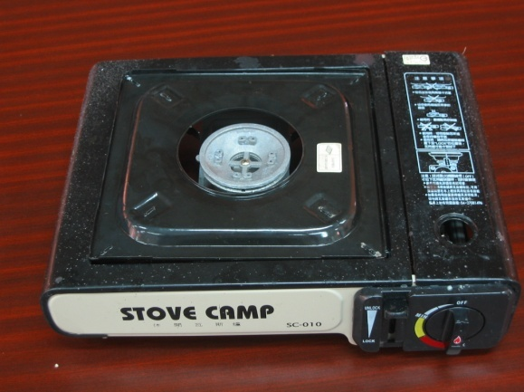
2.掀開爐面。
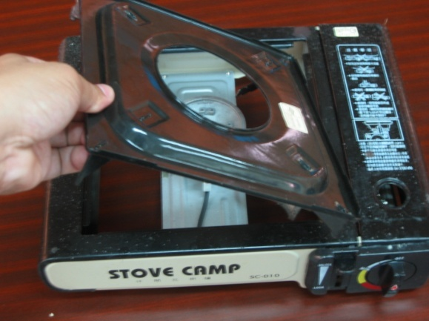
3.將爐面放正。少了這個動作，卡式爐將無法裝上瓦斯罐。
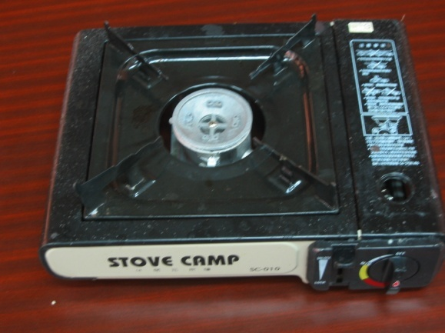
4.掀開側蓋。
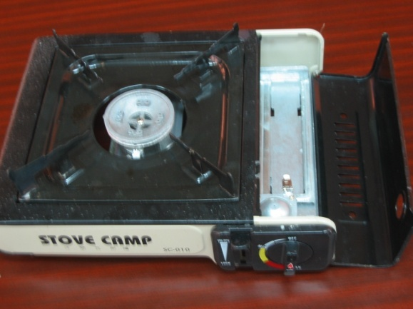
5.將瓦斯罐的凹處對準點火器旁的卡榫。
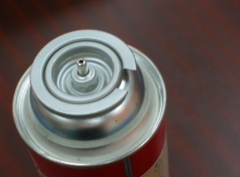
6.壓下瓦斯爐面的壓桿，固定瓦斯罐。
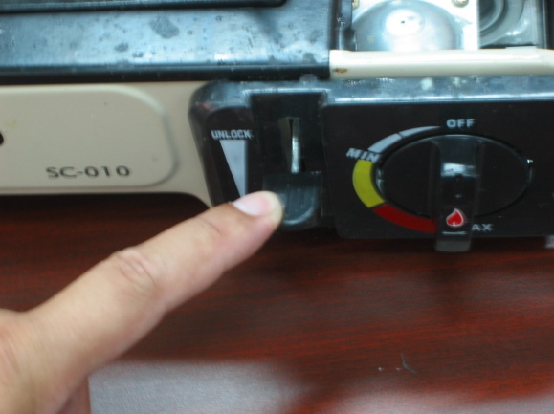
7.將側蓋蓋上。
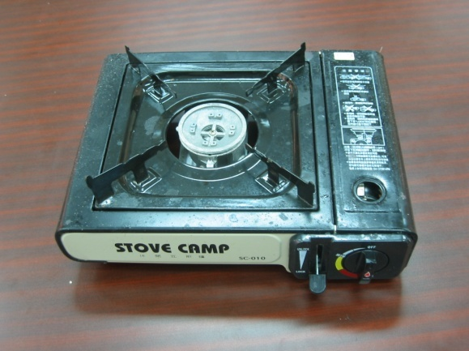
8.完工～～就可以點火了。
